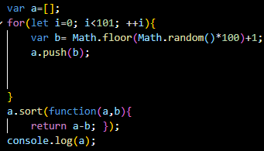a.push(b) = a에 b 자료를 넣는다

a.sort(function(a,b){ return a-b}); =숫자를 오름차순으로 정렬

var = 전역 변수

let = 지역 변수  
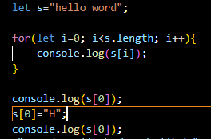

s[0]=”H”

대소문자 구별하지 않고 출력하기때문에 h가 나온다

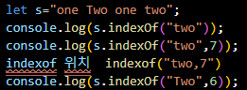Indexof는 위치이다 “(two)가어디에있냐” 를 물어보고있다

(two,7)여기서 7은 시작위치이다

찾는게 없으면 -1로 나온다

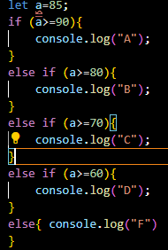else if = 부정에서 조건을 걸 때 사용한다

else = 부정 (위에 조건을 뺀 나머지)

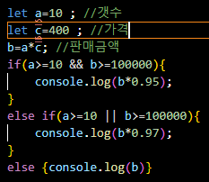

&& = or , 이거나

|| = and, 이고

